閱讀悅享讀

      感謝佛陀基金會對港埔國小閱讀活動的支持，

           除了每個月的雲水書坊閱讀車蒞校外，

            並讓學生在看書的過程中體驗

          "無限知識書中藏 繽紛樂趣此中尋"之

                    閱讀悅有趣。

(會長撥冗參加學校的慶生會並頒發獎品鼓勵閱讀心得寫作優秀同學)

[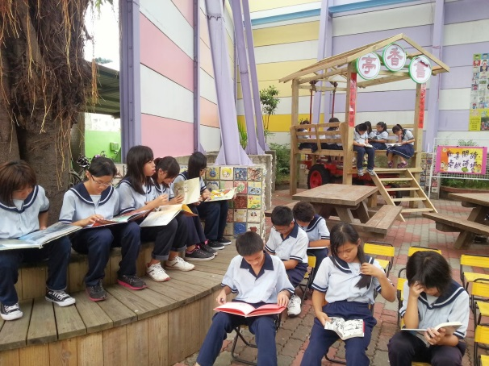](http://2.bp.blogspot.com/-9JeoZvlIrD8/Usya5-g1SxI/AAAAAAAAE1U/-aa5pfhWqSE/s1600/20130912_093814.jpg)[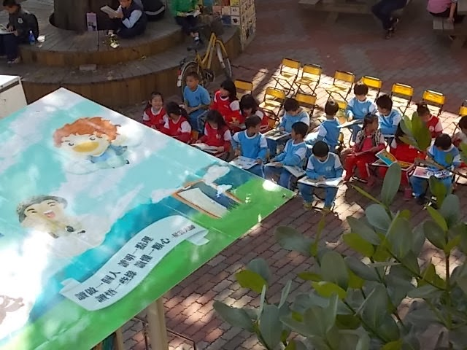](http://3.bp.blogspot.com/-lIDKJ-0IbII/UsybBbfgm3I/AAAAAAAAE1c/kZw2Ac3PVyk/s1600/DSCN0882.JPG)

[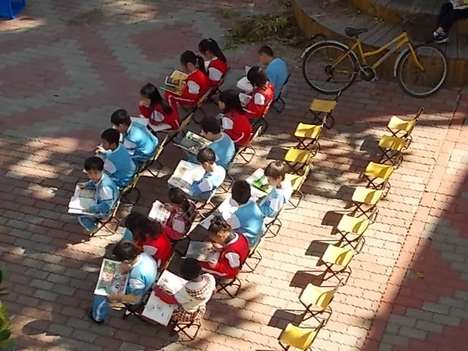](http://2.bp.blogspot.com/-woM9P8zhePk/UsybQO_lznI/AAAAAAAAE18/mCpRz9k15V8/s1600/DSCN0881.JPG)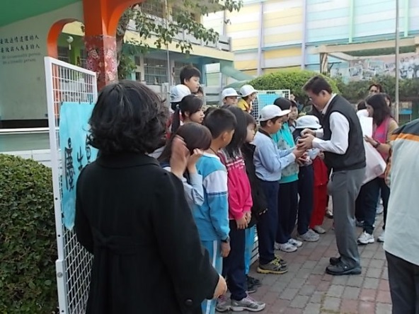

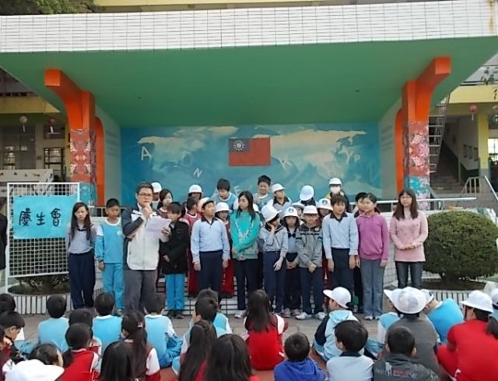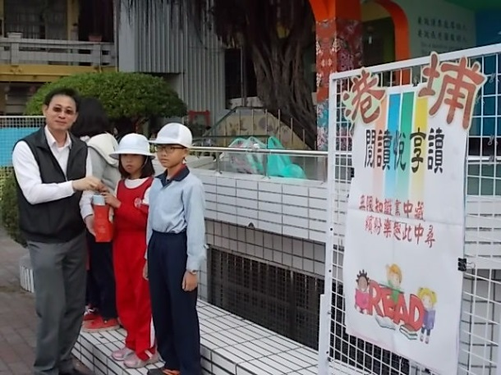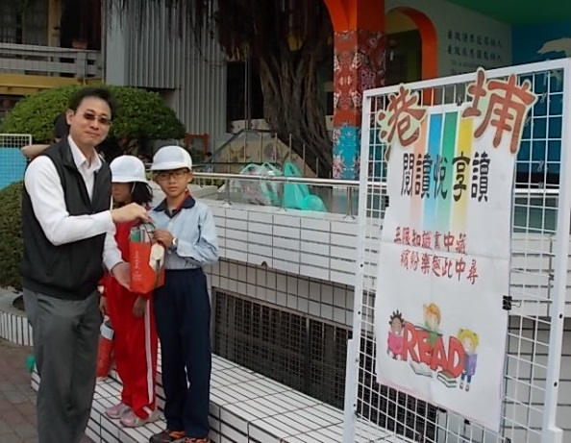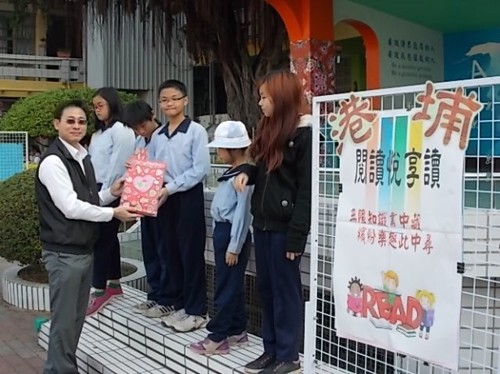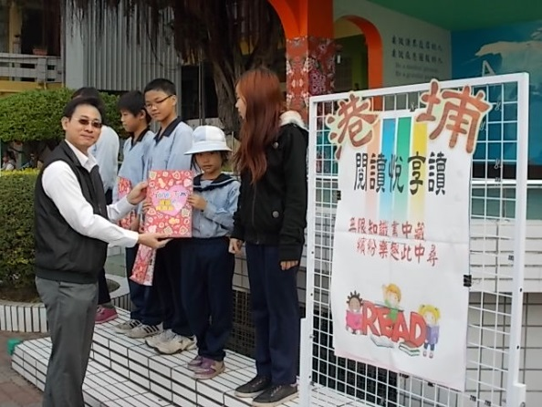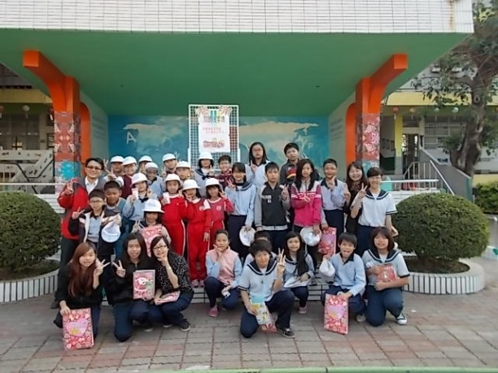

[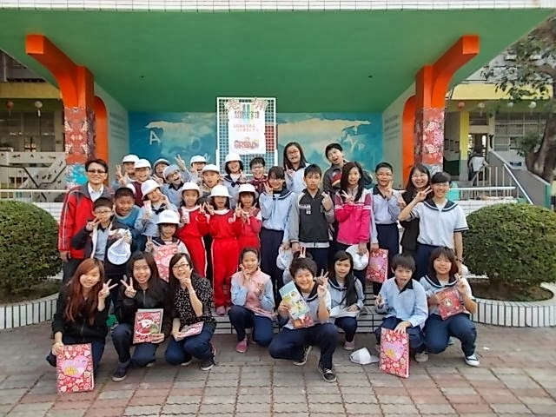](http://4.bp.blogspot.com/-qeKlZB7ElGU/UsybTIvbFaI/AAAAAAAAE2E/DguPvnVrjR4/s1600/DSCN0915.JPG)